Метод гармонической линеаризации нелинейных характеристик

Метод гармонической линеаризации является приближенным, полученным в результате распространения частотных методов на исследование нелинейных систем [1,3,5,6,7].
Предложено несколько разновидностей применения гармонической линеаризации (метод гармонического баланса Н. И. Крылова и Н. Н Боголюбова, метод Б. В. Булгакова), но все они близки между собой. В основу этих разновидностей положены частотная или гармоническая линеаризация нелинейностей и понятие об эквивалентном коэффициенте усиления нелинейного элемента.
Метод гармонической линеаризации позволяет:
- определить условия устойчивости нелинейной системы (найти значения изменяемых параметров, при которых система будет устойчива);
- определить возможные автоколебания в системе;
- найти частоту и амплитуду автоколебаний.
Применение метода возможно при условии, что характеристики элементов не меняются с течением времени и что выходная величина нелинейного элемента зависит от значений входной величины и не зависит от ее производных и интегралов.
Сущность гармонической линеаризации состоит в следующем. Предположим, что имеется нелинейный элемент, в котором зависимость между выходной и входной величинами представляет нелинейную функцию вида
(1.21)
т.е. выходная величина в общем случае является нелинейной функцией входной величины и ее производной. Подадим на вход нелинейного элемента гармонического воздействие
(1.22)
тогда . (1.23)
Подставим значения x₁ и px₁ из выражений (1.22) и (1.23) в выражение (1.21) и заменив ωt = ψ, получим
(1.24)
Это сложная периодическая функция, содержащая гармонические составляющие с частотами, увеличивающимися до бесконечности. Разложив правую часть выражения (1.24) в ряд Фурье, получим
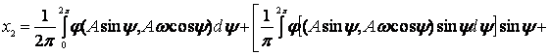 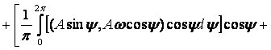высшие гармоники. (1.25)
Первое слагаемое в приведенном разложении представляет собой постоянную составляющую. В наиболее распространенных нелинейностях постоянная составляющая отсутствует, и поэтому в дальнейшем будем считать первое слагаемое равным нулю. Можно провести линеаризацию и в том случае, если постоянная составляющая не равна нулю. Этот вопрос рассмотрен в [1,3,5]. Высшие гармоники разложения отбрасываются, и во внимание принимается только первая (основная) гармоника разложения. Это вносит погрешность в окончательный результат, однако в практических расчетах она, как правило, допустима, поскольку в реальных системах автоматического регулирования линейная часть является фильтром низких частот, т. е. такой динамической системой, которая пропускает только низкие частоты. Высокие частоты гасятся элементами, содержащими индуктивности, механические массы и т. п., и ими можно пренебречь.
Из выражений (1.22) и (1.23) получим
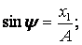 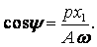 (1.26)
Обозначим через и коэффициенты первой гармоники разложения (1.25), деленные на А будут:
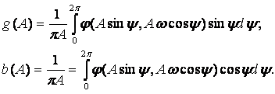

(1.27)

Учитывая сказанное выше и применяя обозначения (1.26) и (1.27), выражение (1.25) может быть переписано в виде
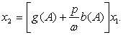 (1.28)
Выражение (1.28) является линейным. Таким образом, гармоническая линеаризация заключается в том, что нелинейная функция вида (1.21) с точностью до высших гармоник заменяется линейной функцией вида (1.28).
Выражение
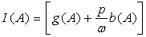 (1.29)
по аналогии с коэффициентом при x₁ в частотном анализе линейных систем называется приближенной передаточной функцией нелинейного элемента.
Если в выражении (1.29) заменить на при то получим приближенное значение эквивалентного комплексного коэффициента усиления нелинейного элемента
(1.30)
или в показательной форме
(1.31)
Здесь
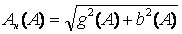 (1.32)
модуль эквивалентного комплексного коэффициента усиления, а его аргумент
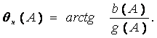 (1.33)
Таким образом, эквивалентным комплексным коэффициентом усиления нелинейного элемента называется комплексное число, модуль которого представляет отношение амплитуды первой гармоники на выходе нелинейного элемента к амплитуде синусоидального воздействия на его входа, а аргумент – разность фаз первой гармоники на выходе и синусоидального воздействия на входе. При изменении амплитуда и частота синусоидального воздействия на входе значение эквивалентного комплексного коэффициента усиления меняется.
В настоящее время коэффициенты разложения в ряд Фурье g(A) и b(A) для значительного количества нелинейностей вычислены, что облегчает применение метода гармонической линеаризации. На рисунке 1.7 приведены нелинейные характеристики, для которых коэффициенты разложения имеют следующий вид:
– для характеристики на рисунке 1.7, а
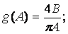
– для характеристики на рисунке 1.7, б
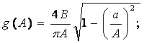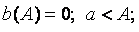
– для характеристики на рисунке 1.7, в
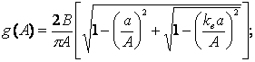 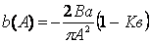; ;
– для характеристики на рисунке 1.7, г
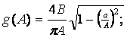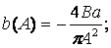
Буквенные обозначения, приведенные в формулах, ясны из рисунка 1.7.

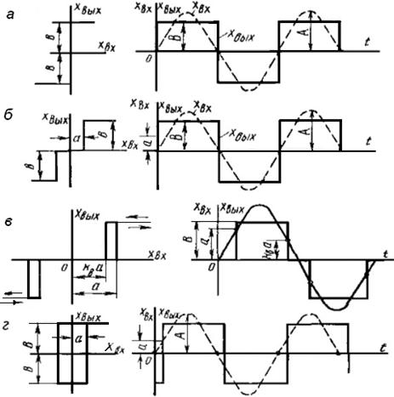
Рисунок 1.7 - К определению коэффициентов гармонической линеаризации нелинейных элементов
Ограничение справедливости формул условием имеет тот смысл, что если амплитуда А входной синусоиды будет меньше половины зоны нечувствительности а, то нелинейный элемент не сработает и движение в системе будет отсутствовать. Поэтому все расчеты начинаются с предельного значения . Обращаем внимание на то, что если нелинейная характеристика однозначна, не имеет гистерезиса, то коэффициент и эквивалентный комплексный коэффициент усиления, вычисленный по формуле (1.30), будет числом вещественным.
Рассмотрим систему автоматического регулирования, состоящую из нескольких линейных звеньев и одного нелинейного. Все линейные звенья могут быть объединены в один эквивалентный линейный элемент, и тогда структурная схема примет вид, изображенный на рисунке 1.8.

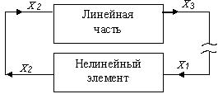
Рисунок 1.8 - Структурная схема системы с нелинейным элементом
Рассмотрим нелинейный элемент. Предположим, что на его вход подано синусоидальное воздействие
Тогда, пользуясь гармонической линеаризацией, находим эквивалентный коэффициент усиления и с точностью до высших гармоник можем определить выходную величину:
(1.34)
Рассмотрим линейную часть. Обозначив ее передаточную функцию через W(p), получим уравнение в оперативной форме:
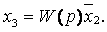 (1.35)
В частном случае, когда величина x₂ является гармонической функцией с неизменными амплитудой А₁ и частотой ω, она может быть представлена в показательной форме
(1.36)
Установившееся значение на выходе линейного элемента при этом будет равно
(1.37)
Здесь называется комплексным коэффициентом усиления части, получающимся из W(p), если вместо подставить .
В соответствии с уравнением (1.37) на выходе линейной части получаются также гармонические колебания, отличающиеся от по амплитуде и фазе, причем это отличие полностью определяется комплексным коэффициентом усиления
.
Модуль 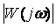 представляет собой отношение выходной амплитуды к входной, аргумент - разность фаз выходной и входной синусоид. Для линейной части комплексный коэффициент изменяется при изменении частоты, но не зависит от амплитуды входного сигнала.
Рассмотрим теперь систему в целом. Предположим, что система находится на грани устойчивости, и в ней возникли незатухающие колебания с частотой и амплитудой на входе нелинейного элемента . Тогда уравнения системы в соответствии с выражениями (1.34), (1.35) и рисунком 1.8 будут иметь вид:
(1.38)
Исключая из этих уравнений и , получим
. (1.39)
Так как в системе происходят незатухающие колебания, то и, следовательно
(1.40)
Это – уравнение свободных колебаний системы. Левая часть уравнения является комплексной величиной. Приравнивая отдельно ее вещественную и мнимую части нулю, получим два уравнения с двумя неизвестными: частотой и амплитудой . Если в результате решения этих уравнении получаются вещественные числа, то в системе возможны колебания с найденными частотой и амплитудой. Если при решении получаются мнимые числа, то колебания в системе невозможны, система устойчива. Проще и нагляднее это решение произвести графически.
Перепишем уравнение (1.40) следующим образом
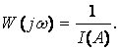 (1.41)
Левая часть уравнения при изменении частоты от 0 до представляет амплитудно-фазовою частотную характеристику линейной части системы в разомкнутом состоянии.
Правая часть уравнения при изменении амплитуды от 0 или от до представляет обратную амплитудную характеристику нелинейного элемента системы регулирования. Обе характеристики могут быть вычерчены в одной системе координат. Точка пересечения характеристик дает решение уравнения (1.41). При этом частота колебаний определяется частотой на амплитудно-фазовой характеристике в точке пересечения кривых, а амплитуда колебаний определяется значением амплитуды на амплитудной характеристике нелинейного элемента в той же точке (см. рисунок 1.9, а).

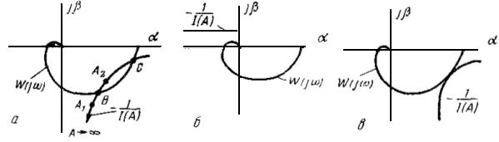

Рисунок 1.9 - Графическое решение линейного и линеаризованного уравнений
Если амплитудно-фазовая характеристика линейного элемента и амплитудная характеристика нелинейного элемента не пересекаются (см. рисунок 1.9, б), то в системе автоколебания невозможны. Если указанные кривые касаются друг друга (см. рисунок 1.9, в), то система (приближенно) находится на границе устойчивости.
Имея амплитудную характеристику линейного элемента, можно так выбрать параметры линейной части системы, чтобы указанные кривые не пересекались и следовательно, система была устойчивой.
Устойчивость колебаний в системе можно оценить следующим способом, который не является достаточно строгим, но в большинстве случаев дает правильные результаты. Дадим небольшое приращение амплитуде колебаний в точке В (см. рисунок 1.9, а). При положительном приращении +∆А на обратной амплитудной характеристике получим, например, точку , а при отрицательном приращении - ∆А – точку .
Если амплитудно-фазовая характеристика устойчивой разомкнутой линейной части не охватывает точку , соответствующую положительному приращению амплитуды ∆А, и охватывает точку , соответствующую отрицательному приращению амплитуды ∆А, то автоколебания будут устойчивы. В соответствии с этим определением автоколебания в точке В, где на рисунке 1.9, а – устойчивы, а в точке С – неустойчивы.
Метод гармонической линеаризации позволяет правильно выбрать параметры изменяемой части нелинейной системы. Метод гармонической линеаризации применим и при наличии в системе нескольких нелинейности при различном их сочетании с линейными звеньями.

